|  |  |
| --- | --- |
| ICS | 点击此处添加ICS号 |
| CCS | |  | | --- | |  |   点击此处添加CCS号 |

团体标准

T/STTM 1—2023

地理标志产品追溯通用要求

General requirements for product of geographical indication traceability

（征求意见稿）

XXXX - XX - XX发布

XXXX - XX - XX实施

|  |  |
| --- | --- |
| 汕头市条码技术应用协会 | 发布 |
| 汕头市标准化协会 |
| 汕头市XX区XX协会 |
| 汕头市XX区XX协会 |
| 汕头市XX区XX协会 |
| 汕头市XX区XX协会 |

目次

前言 II

1 范围 1

2 规范性引用文件 1

3 术语和定义 1

4 基本要求 1

5 追溯信息采集 2

6 追溯平台（系统） 3

7 追溯标签 3

8 地理标志产品追溯实施 3

1. 前言

本文件按照GB/T 1.1—2020《标准化工作导则 第1部分：标准化文件的结构和起草规则》的规定起草。

请注意本文件的某些内容可能涉及专利。本文件的发布机构不承担识别专利的责任。

本文件由汕头市条码技术应用协会提出。

本文件由汕头市条码技术应用协会归口。

本文件起草单位：

本文件主要起草人：

地理标志产品追溯通用要求

* 1. 范围

本文件规定了地理标志产品追溯的基本要求、追溯信息采集、追溯平台（系统）等内容。

本文件适用于地理标志产品追溯的实施。

* 1. 规范性引用文件

下列文件中的内容通过文中的规范性引用而构成本文件必不可少的条款。其中，注日期的引用文件，仅该日期对应的版本适用于本文件；不注日期的引用文件，其最新版本（包括所有的修改单）适用于本文件。

GB/T 38155 重要产品追溯 追溯术语

GB/T 38157 重要产品追溯 追溯 管理平台建设规范

GB/T 38158 重要产品追溯 产品追溯系统基本要求

* 1. 术语和定义

下列术语和定义适用于本文件。



地理标志产品追溯 product of geographical indication traceability

基于相关追溯平台（系统），对地理标志产品生产培育（种植/养殖）、采收加工、流通全流程相关环节进行信息采集、存储并通过追溯单元标识代码进行信息追踪和溯源的活动。



追溯主体 subject of traceability

地理标志产品专用标志使用单位。



追溯参与方 traceability participant

在地理标志产品追溯活动中参与地理标志产品生产培育（种植/养殖）、采收、加工、检验检测、包装、仓储、销售运输、追溯技术支持指导以及追溯监督等相关业务的组织或个人。

[来源：GB/T 38155-2019,2.5，有修改]

* 1. 基本要求
     1. 追溯主体
        1. 追溯主体应制定地理标志产品追溯的实施方案，明确追溯目标、追溯范围、保障措施和责任主体等。
        2. 地理标志产品的追溯应覆盖产品生产培育（种植/养殖）、采收、加工、检验检测、包装、仓储、销售运输等供应链相关环节的信息。
     2. 追溯参与方
        1. 追溯参与方包括追溯主体、相关行业协会、第三方技术机构、检验检测机构以及物流企业等。
        2. 追溯参与方应确保追溯信息的全面性、真实性和合规性，可采用必要的防伪技术保障追溯产品的真实性。
  2. 追溯信息采集
     1. 追溯参与方信息

追溯参与方信息点采集见表1。

1. 追溯参与方信息

|  |  |
| --- | --- |
| 追溯信息 | 信息要求 |
| 企业信息 | 包括但不限于：企业名称、统一社会信用代码、法定代表人信息。 |
| 自然人信息 | 包括但不限于：姓名、身份证类型、身份证号码。 |
| 联系信息 | 包括但不限于：联系电话、地址、邮箱。 |

* + 1. 追溯环节信息
       1. 追溯环节信息分为基本追溯信息和扩展追溯信息。基本追溯信息是必须记录的信息，扩展追溯信息可根据实际需求选择性记录。
       2. 追溯环节的信息点采集见表2。

1. 追溯环节信息

|  |  |  |  |
| --- | --- | --- | --- |
| 追溯环节 | | 信息要求 | |
| 基本追溯信息 | 扩展追溯信息 |
| 生产基地情况 | | 基地名称、地址，气候条件，负责人及联系电话 | 场地面积，生产规模，水质/土壤检测报告 |
| 生产培育 | 种植 | 产品名称、 种植日期、生产批号（一般根据种植日期编码） | 种植信息（种植方式、面积、周期等）、灌溉信息（时间、方式）、农业投入品（名称、生产信息、使用时间、使用方式、剂量） |
| 养殖 | 产品名称、养殖日期、生产批号（一般根据养殖日期编码） | 养殖信息（养殖方式、规模、周期等）、防疫信息（疫苗种类、接种时间、剂量等）、健康信息（病名、生病时间、用药、剂量） |
| 采收 | | 产品名称、采收日期、采收批号（一般根据采收日期编码） | 采收信息（采收方式、面积/数量） |
| 加工 | | 产品名称、加工日期、加工批号（一般根据加工日期编码） | 加工信息（加工方式、加工工艺、执行标准、加工数量） |
| 检验信息 | | 产品名称、送检产品批次、检验单位、检验报告编号 | 执行标准、检验报告 |
| 包装 | | 产品名称、包装时间、包装批号 | 包装规格、包装方式、包装材料 |
| 贮存 | | 产品名称、出入库时间 | 出入库数量、贮存条件（温度、湿度等） |

1. 追溯环节信息（续）

|  |  |  |
| --- | --- | --- |
| 追溯环节 | 信息要求 | |
| 基本追溯信息 | 扩展追溯信息 |
| 运输 | 产品名称、运输起止时间 | 运输方式、运输数量 |
| 销售 | 产品名称、经销商名称、销售日期、生产批次、销售数量 | 销售地点/平台 |
| 注：可根据实际追溯需求增加追溯环节及相关追溯信息。 | | |

* 1. 追溯平台（系统）
     1. 追溯主体应使用公共追溯平台或自建的追溯平台(系统)，对地理标志产品生命周期内各追溯环节记录的信息进行信息化管理。
     2. 自建平台（系统）的建设应符合GB/T 38157和GB/T 38158的规定。
     3. 追溯平台(系统)应可通过对章节5采集的溯源信息进行处理生追溯二维码。
  2. 追溯标签
     1. 追溯标签元素

追溯标签组成元素包括但不限于以下内容：

1. 追溯主体名称；
2. 产品名称；
3. 地理标志产品专用标志；
4. 追溯二维码；
5. 防伪涂层。
   * 1. 追溯标签要求
        1. 追溯码应一物一码，且具有唯一性。
        2. 追溯标签应完整、清晰、持久、易于辨认和识读。
        3. 追溯标签应保证不因搬运和其他因素而被磨损或消失。
     2. 追溯标签管理

追溯标签应由地理标准产品相关行业协会统一规格，采用专门的标签打印机印刷，并由其监管与发放。

* 1. 地理标志产品追溯实施

地理标志产品追溯实施路径图见图1。

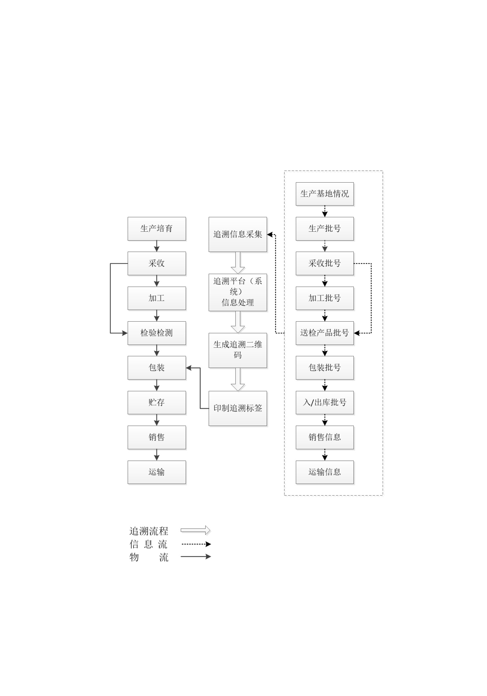

1. 地理标志产品追溯实施路径图

